Titre : Jeu d’évasion : Un cambriolage… trigonométrique
Description de l’atelier :
Cet atelier s’adresse aux élèves de 11e année qui étudient les mathématiques. Il se veut un moyen divertissant de mettre à l’épreuve les connaissances acquises dans le cadre de leurs cours de mathématiques, en particulier celles liées à la trigonométrie. Les participantes et participants réviseront les techniques appropriées pour résoudre des problèmes faisant intervenir des triangles ayant divers angles et différentes longueurs de côté. Elles et ils se familiariseront davantage avec :
- les triangles particuliers,
- les rapports trigonométriques,
- le moyen mnémotechnique SOH-CAH-TOA,
- Les lois des sinus et du cosinus.
L’atelier s’inspire du principe du jeu d’évasion : les participantes et participants doivent résoudre une série de problèmes pour passer d’une salle à l’autre et « s’évader ». Elles et ils travailleront en groupe afin de pouvoir terminer le jeu.

À propos des auteures de l’atelier :
La professeure Samia Challal est professeure associée au Département de mathématiques du campus Glendon de l’Université de York. Ses recherches portent sur l’homogénéisation, l’optimisation, les problèmes de frontières libres, les équations aux dérivées partielles et les problèmes découlant de la mécanique.

La professeure Samia Challal est titulaire d’une maîtrise de l’Université de Rennes en France, où elle a été exposée pour la première fois à la mécanique et à la modélisation des continus. Elle a subséquemment obtenu un doctorat à l’Université de Metz et a travaillé dans le domaine de la théorie de l’homogénéisation - un outil mathématique qui étudie les propriétés macroscopiques d’un milieu hétérogène à partir de sa description à l’état microscopique. Mme Challal a ensuite exploré le domaine des équations différentielles partielles non linéaires de la filtration d’un ou deux liquides à travers des milieux poreux et l’étude de la régularité des solutions dans des problèmes d’obstacles. Dans le cadre de son enseignement, Mme Challal a particulièrement à cœur de faire le lien entre les outils mathématiques présentés et leurs applications par la modélisation et l’analyse numérique.

Éducation expérientielle à York :
Cet atelier a été mis au point par Tylar Robin, étudiante en deuxième année d’un diplôme en mathématiques avec mineure en philosophie. Elle a l’intention de faire carrière en tant qu’enseignante au secondaire. C’est pourquoi, lorsqu’elle aura obtenu son diplôme en mathématiques, elle poursuivra ses études en éducation.

Table des matières
PLAN DE L’ATELIER 5
GUIDE D’ANIMATION 6
TEXTE SUR GOOGLE FORMS 9
CORRIGÉ (POUR LE GUIDE D’ANIMATION) 12
FEUILLE D’ÉQUATIONS 20
RESSOURCES ET INFORMATION 23
GLOSSAIRE 25

APERÇU ET PROGRAMME

APERÇU
JEU D’ÉVASION TRIGONOMETRIQUE
Objectifs d’apprentissage :
- Développer des compétences en résolution de problèmes
- Réviser les concepts de trigonométrie appris précédemment
- Recourir aux stratégies appropriées pour résoudre une série de problèmes de trigonométrie qui font notamment intervenir :
  - les triangles particuliers,
  - le moyen mnémotechnique SOH-CAH-TOA,
  - les lois des sinus et du cosinus,
  - le théorème de Pythagore.
Matériels requis :
- Ordinateur ou tablette muni d’un accès Internet
- Zoom
- Papier brouillon et crayons

Durée de l’atelier : 75 minutes

PROGRAMME
DURÉE | ACTIVITÉ
5 minutes | Accueil et présentations
 | Partie 1 – Introduction au jeu
10 minutes | Courte leçon pour réviser la matière
 | Partie 2 – À toi de jouer!
15 minutes | Activité 1 – Les triangles particuliers
15 minutes | Activité 2 – Le moyen mnémotechnique SOH-CAH-TOA
15 minutes | Activité 3 – Les lois des sinus et du cosinus
 | Partie 3 – Discussion
10 minutes | Discussion sur les activités du jeu d’évasion
 | Conclusion
5 minutes | Questions et évaluation de l’atelier

PLAN DE L’ATELIER

Accueil et présentations (5 minutes)
- Objectif : Créer un climat de confiance avant de commencer le jeu d’évasion et parler des applications de la trigonométrie dans la vie de tous les jours.
- Description : Les animatrices ou animateurs se présentent et donnent ensuite aux participantes et aux participants l’occasion de se présenter par le biais d’une courte activité brise-glace.
Partie 1 : Introduction au jeu (10 minutes)
- Objectif : Expliquer les règles du jeu d’évasion et réviser les connaissances mathématiques requises.
- Description : Cette partie consiste en une courte leçon visant à réviser les connaissances requises pour résoudre les problèmes du jeu d’évasion. Les participantes et participants reçoivent une feuille sur laquelle figurent les formules à utiliser au besoin.
Partie 2 : À toi de jouer! (45 minutes)
- Objectif : Réviser et renforcer les compétences en trigonométrie inculquées aux participantes et aux participants dans le cadre du curriculum de 11e année.
- Description : Les participantes et participants appliquent les connaissances acquises dans leurs cours de mathématiques pour résoudre une série de problèmes sous la forme d’un jeu d’évasion. Afin de résoudre chaque problème, il leur faut déterminer la technique de trigonométrie appropriée et l’appliquer. En travaillant en groupe, elles et ils résolvent des problèmes visant à définir la longueur des côtés et les angles de triangles à l’aide de triangles spéciaux, à l’aide du moyen mnémotechnique SOH-CAH-TOA, et à l’aide des lois des sinus et du cosinus.
Partie 3 : Discussion (10 minutes)
- Objectif : Revoir tout problème du jeu d’évasion qui s’est avéré particulièrement corsé et passer en revue certains concepts clés.
- Description : À la fin du jeu d’évasion, les participantes et participants se voient offrir l’occasion de demander des explications sur les problèmes difficiles et l’animatrice ou l’animateur passe en revue certains des concepts clés du jeu. Les participantes et participants sont encouragés à réfléchir à la manière dont la trigonométrie peut être utilisée dans la vie de tous les jours.
Conclusion (5 minutes)
- Objectif : Offrir aux participantes et aux participants l’occasion de formuler leurs dernières questions ou observations.
- Description : Les participantes et participants sont invitées et invités à formuler leurs dernières questions ou observations puis à remplir la courte évaluation de l’atelier.

GUIDE D’ANIMATION

Présentations [5 minutes]
- L’animatrice ou l’animateur se présente brièvement, puis lance une activité brise-glace (par exemple, deux vérités et un mensonge, permettant aux participantes et aux participants de se présenter en devinant quel est le mensonge); ou encore, l’animatrice ou l’animateur peut sonder les participantes et participants sur leur degré de familiarité avec la trigonométrie.
- L’animatrice ou l’animateur présente l’objectif de l’atelier.
- L’atelier a pour but de permettre aux participantes et aux participants d’identifier et d’associer différentes techniques utiles pour résoudre des problèmes de trigonométrie, y compris les triangles particuliers, les rapports trigonométriques, le moyen mnémotechnique SOH-CAH-TOA, et les lois des sinus et du cosinus, tout cela sous la forme d’un jeu d’évasion.
- L’animatrice ou l’animateur amorce ensuite une courte discussion avec les participantes et participants sur les applications de la trigonométrie dans la vie de tous les jours.
  - Après avoir visualisé la diapo « Les triangles sont partout », l’animatrice ou l’animateur demande aux participantes et aux participants les genres de professions qui impliquent le recours à la trigonométrie. Une fois les réponses recueillies, l’animatrice ou l’animateur peut mentionner quelques professions (p. ex., animation) puis lire les autres applications insérées dans la diapositive.
Partie 1 : Introduction au jeu [10 minutes]
- L’animatrice ou l’animateur présente le jeu et ses règles.
  - Le jeu revêt la forme d’un jeu d’évasion qui se déroule au Louvre, à Paris. L’objectif? S’emparer de La Joconde avant que le temps imparti ne soit écoulé. Pour ce faire, les participantes et participants doivent résoudre, dans l’ordre, 9 problèmes. Il y aussi une question bonus. Cette dernière n’est pas obligatoire, mais les participantes et participants qui la résolvent verront 5 minutes soustraites du temps total qu’il leur a fallu pour finir le jeu.
  - Les règles du jeu sont les suivantes : Les participantes et participants ont 45 minutes pour terminer le jeu d’évasion, en groupes de 3 à 5 personnes. Les réponses doivent être saisies sur Google Forms sous forme de chiffres seulement (pas d’unités) et arrondies à deux décimales. En cas d’impasse, les groupes peuvent demander un indice.
- L’animatrice ou l’animateur présente une courte leçon afin d’assurer l’existence des connaissances requises pour participer au jeu d’évasion. Toute l’information nécessaire figure sur les diapositives PowerPoint.
Partie 2 : À toi de jouer! [45 minutes]
- L’animatrice ou l’animateur lit ce qui suit avant de partager le lien ci-dessous :
  - C’est la nuit du 24 avril 1986, la nuit où tu t’apprêtes à cambrioler le plus célèbre musée des beaux-arts du monde, le Louvre. Ton but? T’emparer de La Joconde! Y parviendras-tu? Ou te feras-tu pincer et jeter en prison? Les règles sont les suivantes : tu dois résoudre chaque problème qui t’est présenté, dans l’ordre. C’est une course contre la montre, entre toi et les autres voleuses et voleurs. Qui s’en sortira le plus vite?
  - L’animatrice ou l’animateur partage ensuite le lien qui suit avec les participantes et participants : https://docs.google.com/forms/d/1xNC9elY3nycSw7ZeMZuRFAfqfXxu3HDF7z37-Eg-A58/edit?usp=drive_web
Tu accompliras ton larcin avec 3 à 5 comparses. Vous avez 45 minutes pour vous évader avec La Joconde. Si nécessaire, vous disposez d’un indice que vous pouvez demander à l’animatrice ou à l’animateur si vous arrivez à une impasse. Tu trouveras aussi, dans ta trousse, une feuille d’équations et des ressources supplémentaires qui pourraient vous être utiles, à toi et à ton groupe. Si vous terminez le jeu d’évasion avant l’échéance, vous pouvez répondre à une question bonus qui réduira votre temps de 5 minutes. Bonne chance et que les meilleures voleuses et les meilleurs voleurs gagnent!
- L’animatrice ou l’animateur répartit les participantes et participants en groupes (en petites salles de travail - « breakout rooms » - sur Zoom) composés de 3 à 5 personnes, tout dépendant du nombre total d’élèves. Elle ou il pourra visiter chacun des groupes pendant le jeu, au besoin.
- Une fois les groupes formés et le lien envoyé à toutes et à tous, l’animatrice ou l’animateur commence le compte à rebours.
- Si un groupe a besoin d’un indice, le corrigé à la fin du guide d’animation contient les problèmes et leur solution. Sur la page de solution de chaque question figure l’indice que l’animatrice ou l’animateur peut donner au groupe qui en fait la demande. Les petites salles de travail Zoom ont un bouton d’appel que le groupe peut utiliser pour demander l’aide de l’animatrice ou de l’animateur ou de la modératrice ou du modérateur.
- Il y a un problème bonus facultatif à la fin du jeu d’évasion. Les groupes qui arrivent à le résoudre obtiendront le nom d’un personnage mystère (Léonard de Vinci) qu’ils doivent transmettre à l’animatrice ou à l’animateur par messagerie directe avec la fonction de clavardage. S’ils le font, le temps du groupe sera réduit de 5 minutes.
Partie 3 : Discussion [10 minutes]
- L’animatrice ou l’animateur commence en invitant les participantes et participants à poser toute question qu’elles ou ils peuvent avoir à propos du jeu d’évasion.
- Ensuite, l’animatrice ou l’animateur amorce une discussion sur ce que les participantes et participants ont vu dans le cadre du jeu d’évasion. Voici quelques questions suggérées pour lancer le bal :
  - À quels types de questions le jeu d’évasion t’a-t-il permis de répondre? Était-ce une façon divertissante d’appliquer ce que tu as appris en classe? Invites que pourrait utiliser l’animatrice ou l’animateur si les participantes et participants n’offrent pas de réponses :
    - Pour calculer les hauteurs (p. ex, des lasers)
    - Pour calculer les distances (p. ex., la distance d’un saut)
    - Pour mesurer des angles (p. ex., le faisceau d’une lampe de poche)
  - Quelles applications de la trigonométrie dans la vie de tous les jours as-tu vues dans le cadre du jeu d’évasion? Invites que pourrait utiliser l’animatrice ou l’animateur si les participantes et participants n’offrent pas de réponses :
    - Calculer la taille d’objets pour établir si quelque chose peut s’insérer dans quelque chose d’autre
    - Établir s’il est possible d’atteindre certaines distances
  - Quels genres de professions font usage important de la trigonométrie? Invites que pourrait utiliser l’animatrice ou l’animateur si les participantes et participants n’offrent pas de réponses :
    - Animation par ordinateur
    - Architecture
    - Génie civil

Conclusion [5 minutes]
- L’animatrice ou l’animateur conclut en récapitulant les principaux points, puis demande aux participantes et aux participants si elles ou s’ils ont d’ultimes questions ou observations. Ensuite, l’animatrice ou l’animateur invite les participantes et participants de même que l’enseignante ou l’enseignant à remplir l’évaluation de l’atelier (ci-dessous).
  - Sondage élève : https://forms.office.com/Pages/ResponsePage.aspx?id=GBNTNBFw1E-H8KQ4FsSb0L8N1d_yUs5Bh2luzDQRh6BUREJOU09URjkwUFdURUhLOExMUVFGTlhDOC4u
  - Sondage enseignant : https://forms.office.com/Pages/ResponsePage.aspx?id=GBNTNBFw1E-H8KQ4FsSb0L8N1d_yUs5Bh2luzDQRh6BUM0hIMkFEV0oxSlo5MkJHTDBMRE5YUjVITy4u

TEXTE SUR GOOGLE FORMS
Présentation/instructions:
C’est la nuit du 24 avril 1986, la nuit où tu t’apprêtes à cambrioler le plus célèbre musée des beaux-arts du monde, le Louvre. Ton but? T’emparer de La Joconde! Y parviendras-tu? Ou te feras-tu pincer et jeter en prison? Les règles sont les suivantes : tu dois résoudre chaque problème qui t’est présenté, dans l’ordre. C’est une course contre la montre, entre toi et les autres voleuses et voleurs. Qui s’en sortira le plus vite?
Tu accompliras ton larcin avec 3 à 5 comparses. Vous avez 45 minutes pour vous évader avec La Joconde. Si nécessaire, vous disposez d’un indice que vous pouvez demander à l’animatrice ou à l’animateur si vous arrivez à une impasse. Tu trouveras aussi, dans ta trousse, une feuille d’équations et des ressources supplémentaires qui pourraient vous être utiles, à toi et à ton groupe. Si vous terminez le jeu d’évasion avant l’échéance, vous pouvez répondre à une question bonus qui réduira votre temps de 5 minutes. Bonne chance et que les meilleures voleuses et les meilleurs voleurs gagnent!
Problème 1: Toi et tes complices êtes arrivés au Louvre, mais maintenant il faut trouver le chemin qui mène à La Joconde. Vous êtes sur le toit du musée et vous apercevez une fenêtre ouverte! La façon la plus rapide d’entrer consiste à sauter jusqu’à la fenêtre plutôt que de regagner le sol et de grimper sur le mur. Vous êtes à 1 mètre au-dessus et à 1 mètre à gauche de la fenêtre. Vous pouvez toutes et tous sauter au plus une distance de 2 mètres. Selon ces mesures, serez-vous en mesure d’atteindre la fenêtre en sautant?
Problème 2 : Vous voilà toutes et tous à l’intérieur! Que de trésors! Et que dire de celle-ci? On dirait qu’elle te suit du regard. Son regard est incliné à 60 degrés. Si tu es 1 mètre en dessous d’elle et $\sqrt{3}$ mètre à sa droite, te regarde-t-elle?
Problème 3: Zut, un gardien! Toi et tes complices devez éviter le faisceau de sa lampe de poche! Détermine l’angle du faisceau de sa lampe de poche et reste en dessous! Sous quel angle dois-tu rester?
Problème 4 : Voici le corridor que tu dois emprunter pour accéder à La Joconde, mais il est traversé de rayons laser! Tu trouves une petite ouverture sous le rayon laser le plus bas. Chaque rayon est long de 2 mètres. Trouve la hauteur du rayon laser de sorte que tu saches combien d’espace tu as pour te pencher. Mais attention – si tu te penches plus bas que 0,5 mètre de hauteur, tu tomberas. Allez-vous réussir à vous faufiler sous le laser?
Problème 5 : Puisqu’il était impossible de franchir le premier corridor, tu dois trouver un autre chemin pour parvenir à tes fins. Voici un autre corridor, mais il est piégé! Des flèches seront propulsées dès que tu t’y engageras. Sachant que les flèches sont projetées à partir de 3 mètres de hauteur et franchissent une distance horizontale de 5 mètres, trouve l’angle à laquelle les flèches sont lancées de sorte que tu puisses les éviter.
Problème 6 : Autant profiter de ton aventure au Louvre pour contempler les œuvres d’art qui t’entourent. Après tout, ce sera peut-être ta dernière chance de le faire. Admire ce tableau! Nombre de grands maîtres ont recours aux triangles pour composer une œuvre bien équilibrée. Quel genre de triangle cet artiste utilise-t-il? ? Résous le problème et tu pourras identifier le genre de triangle utilisé.
Problème 7 : Un autre corridor à traverser! Tu peux seulement marcher sur les carreaux rouges qui sont au-dessus et deux carreaux à droite l’un de l’autre. Les autres carreaux s’enfoncent dans le plancher! Tu peux faire un saut d’un maximum de 2 mètres. Feras-tu le saut?
Problème 8: La Joconde est pratiquement à ta portée! Tu dois seulement t’assurer d’éviter le champ de la caméra. La caméra est située à 7 mètres de hauteur et peut balayer jusqu’à 50 degrés à partir du mur. Sur quelle longueur du sol la caméra peut-elle détecter quelqu’un? Trouve la solution pour savoir de combien d’espace toi et tes complices disposez pour éviter la caméra.
Problème 9 : Maintenant que vous avez subtilisé La Joconde, il faut que vous fassiez sortir le tableau par la fenêtre! Le tableau est long de 77 cm et large de 53 cm. Selon l’information fournie, penses-tu qu’il passera par la fenêtre?
Problème 10 : Problème bonus! Regarde le superbe édifice en verre! Détermine la valeur de l’angle manquant et de la longueur manquante à l’aide de l’information fournie. Saisis tes réponses sous forme de liste à virgule séparatrice : x, y

CORRIGÉ (POUR LE GUIDE D’ANIMATION)

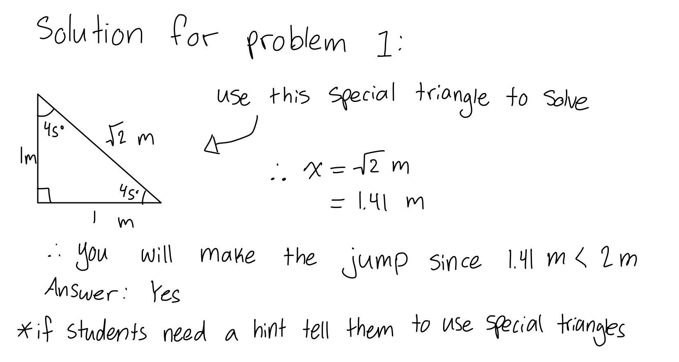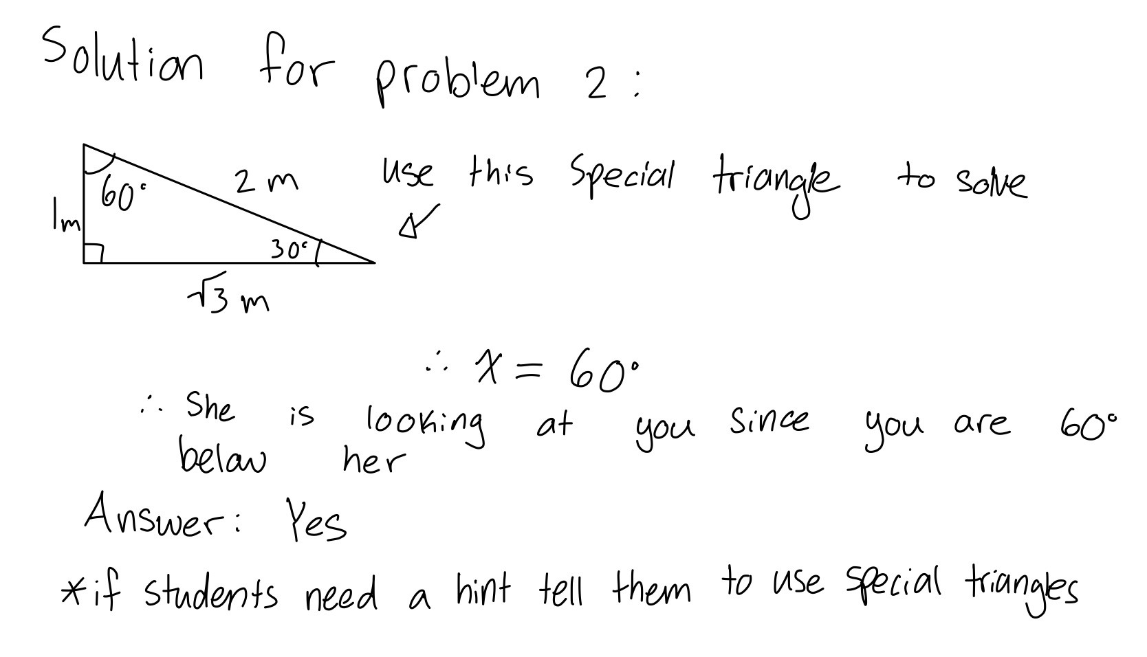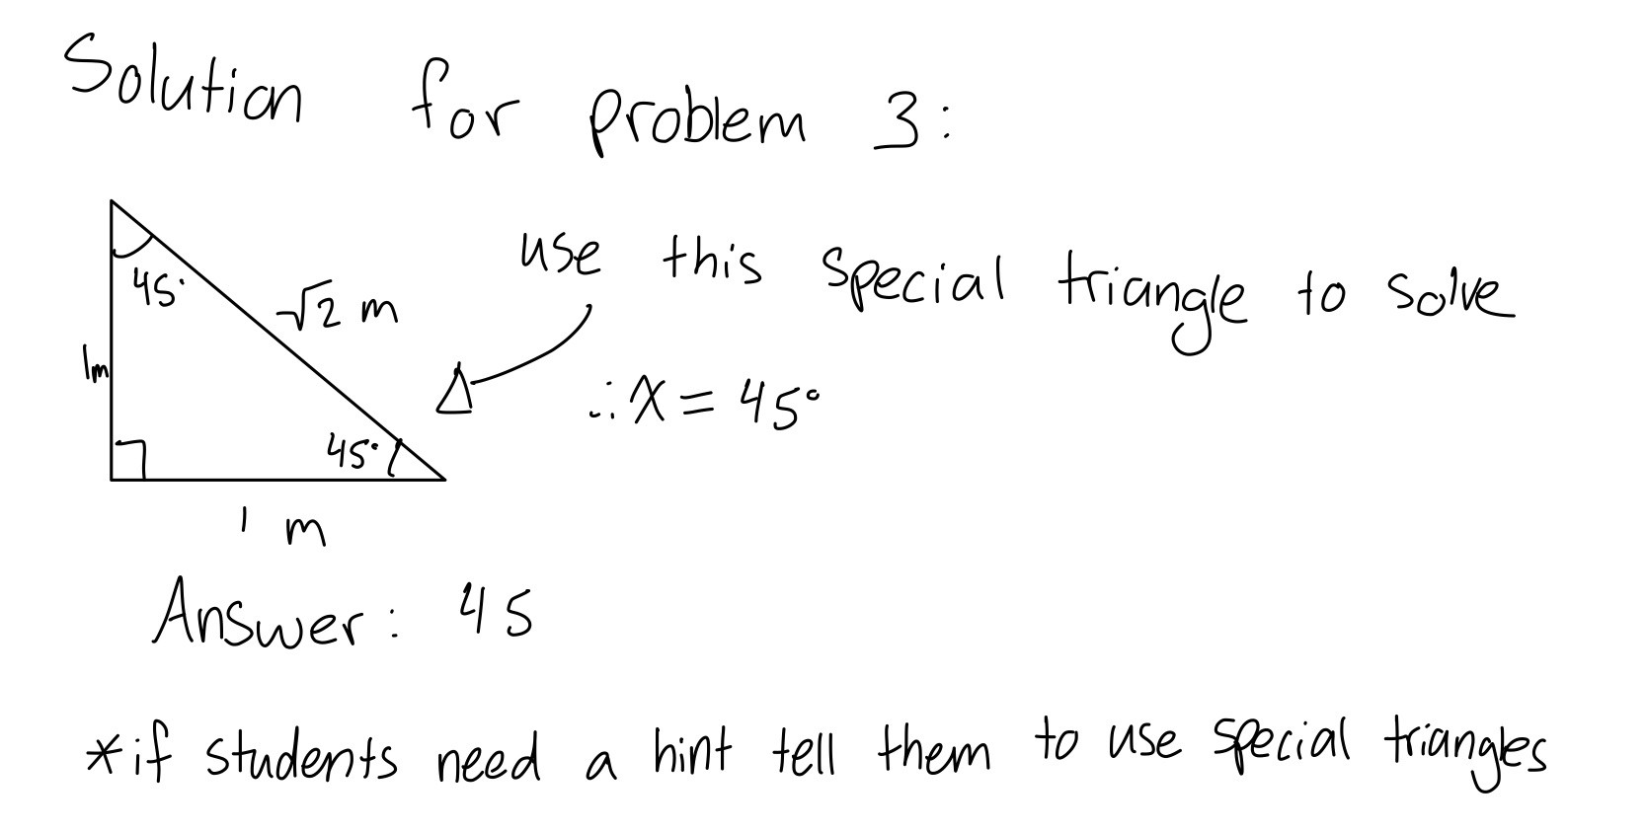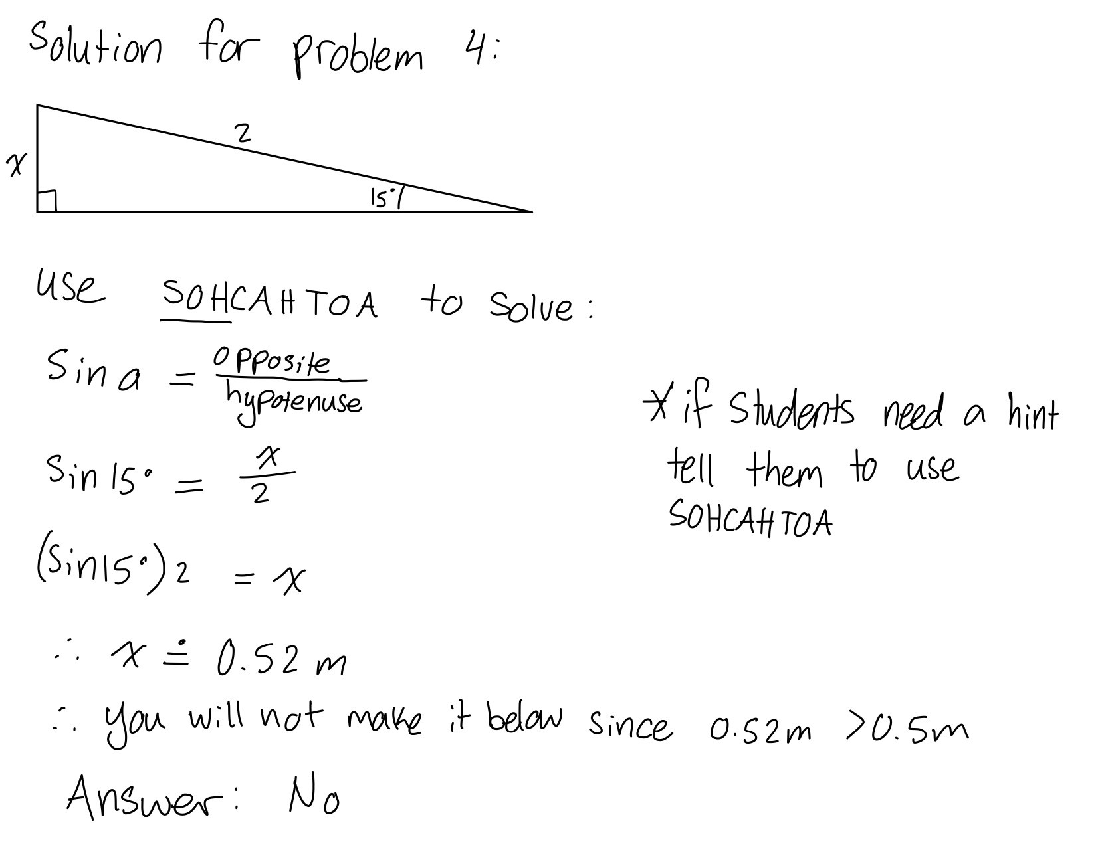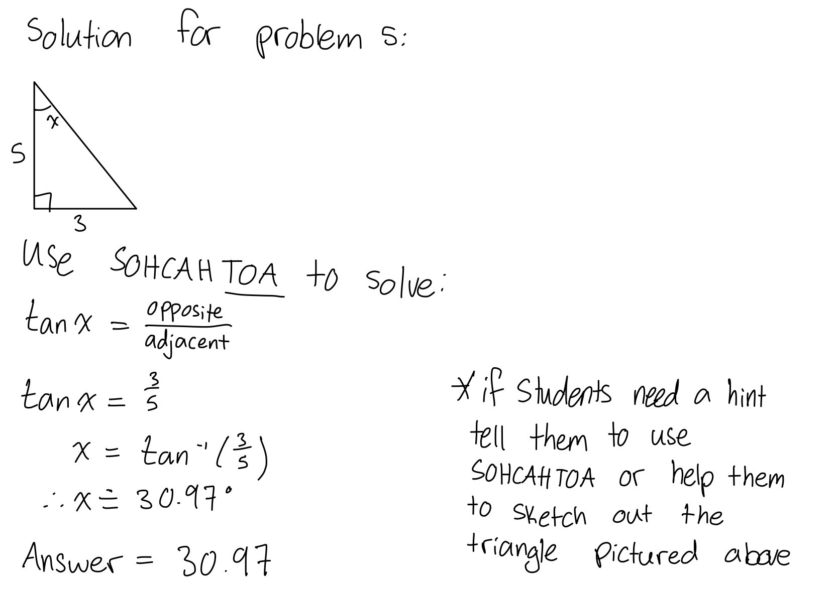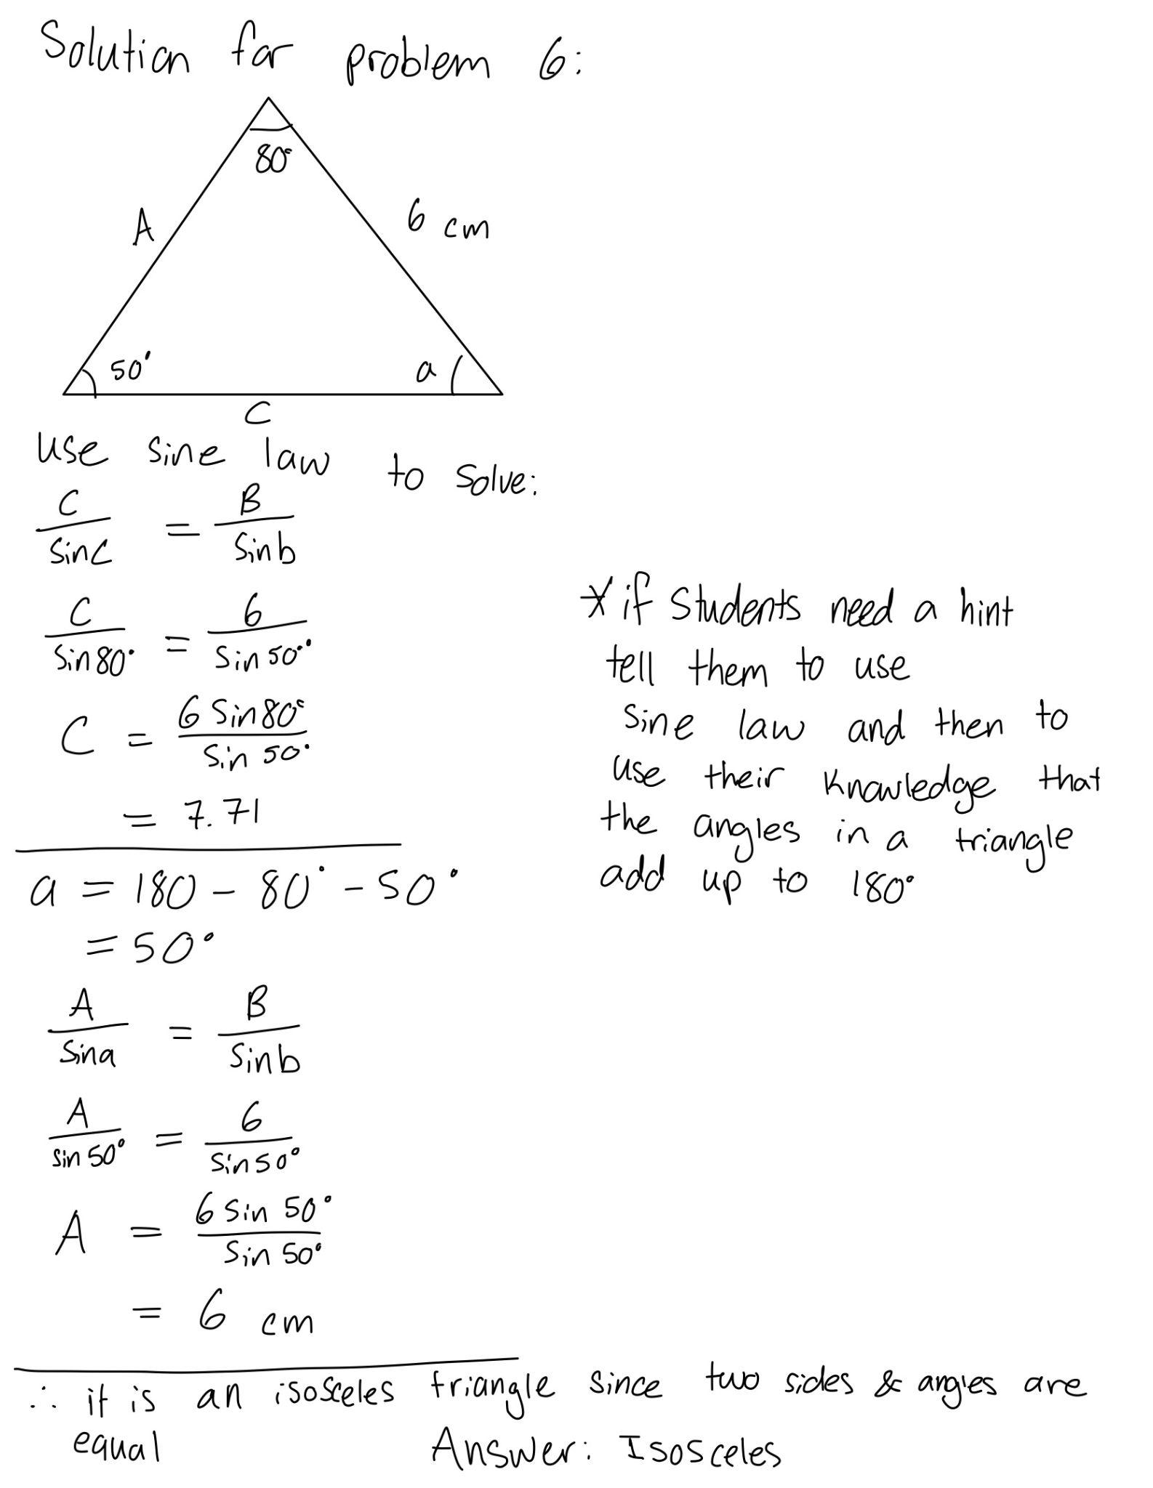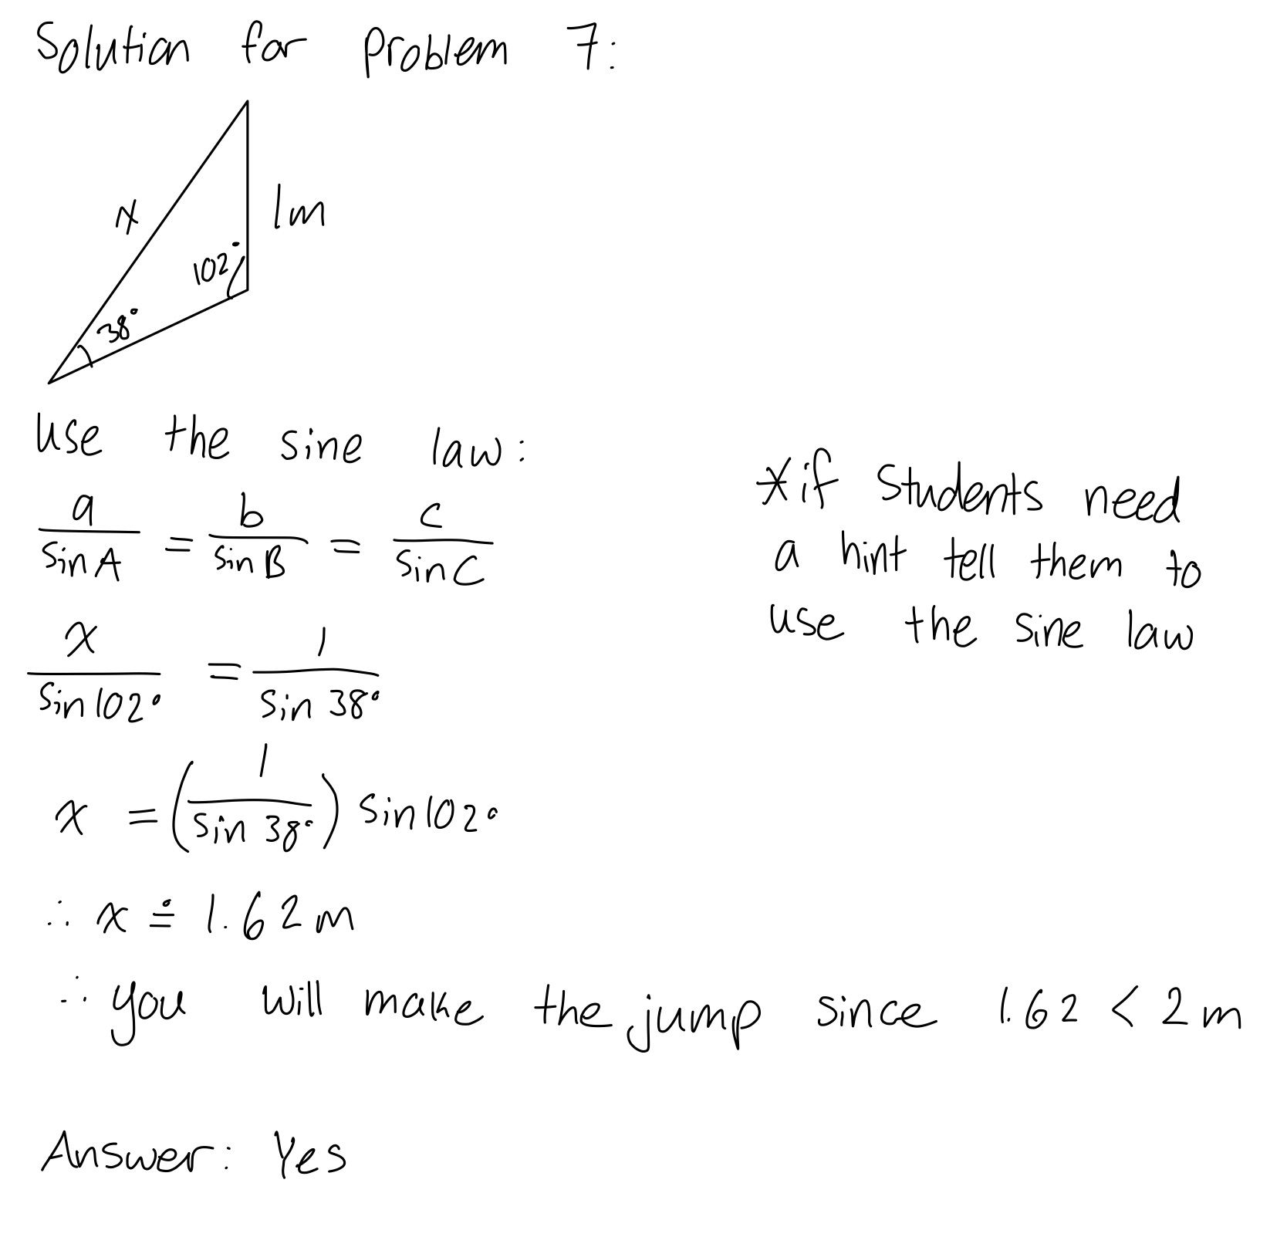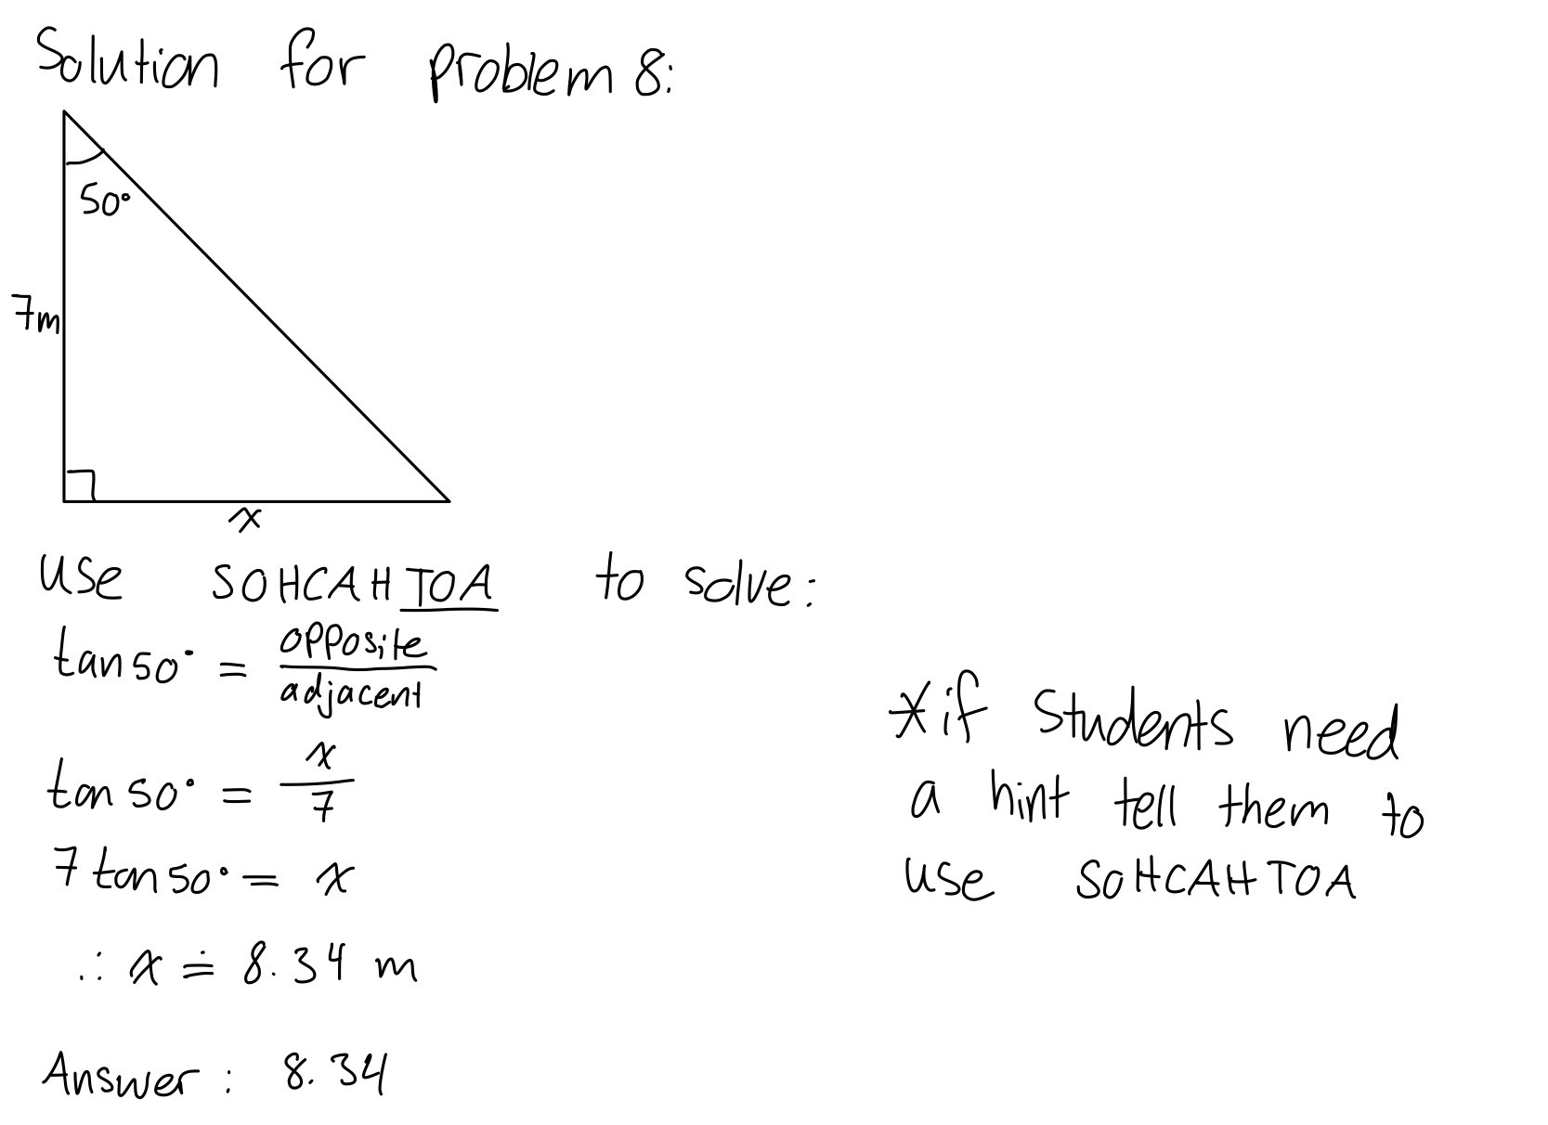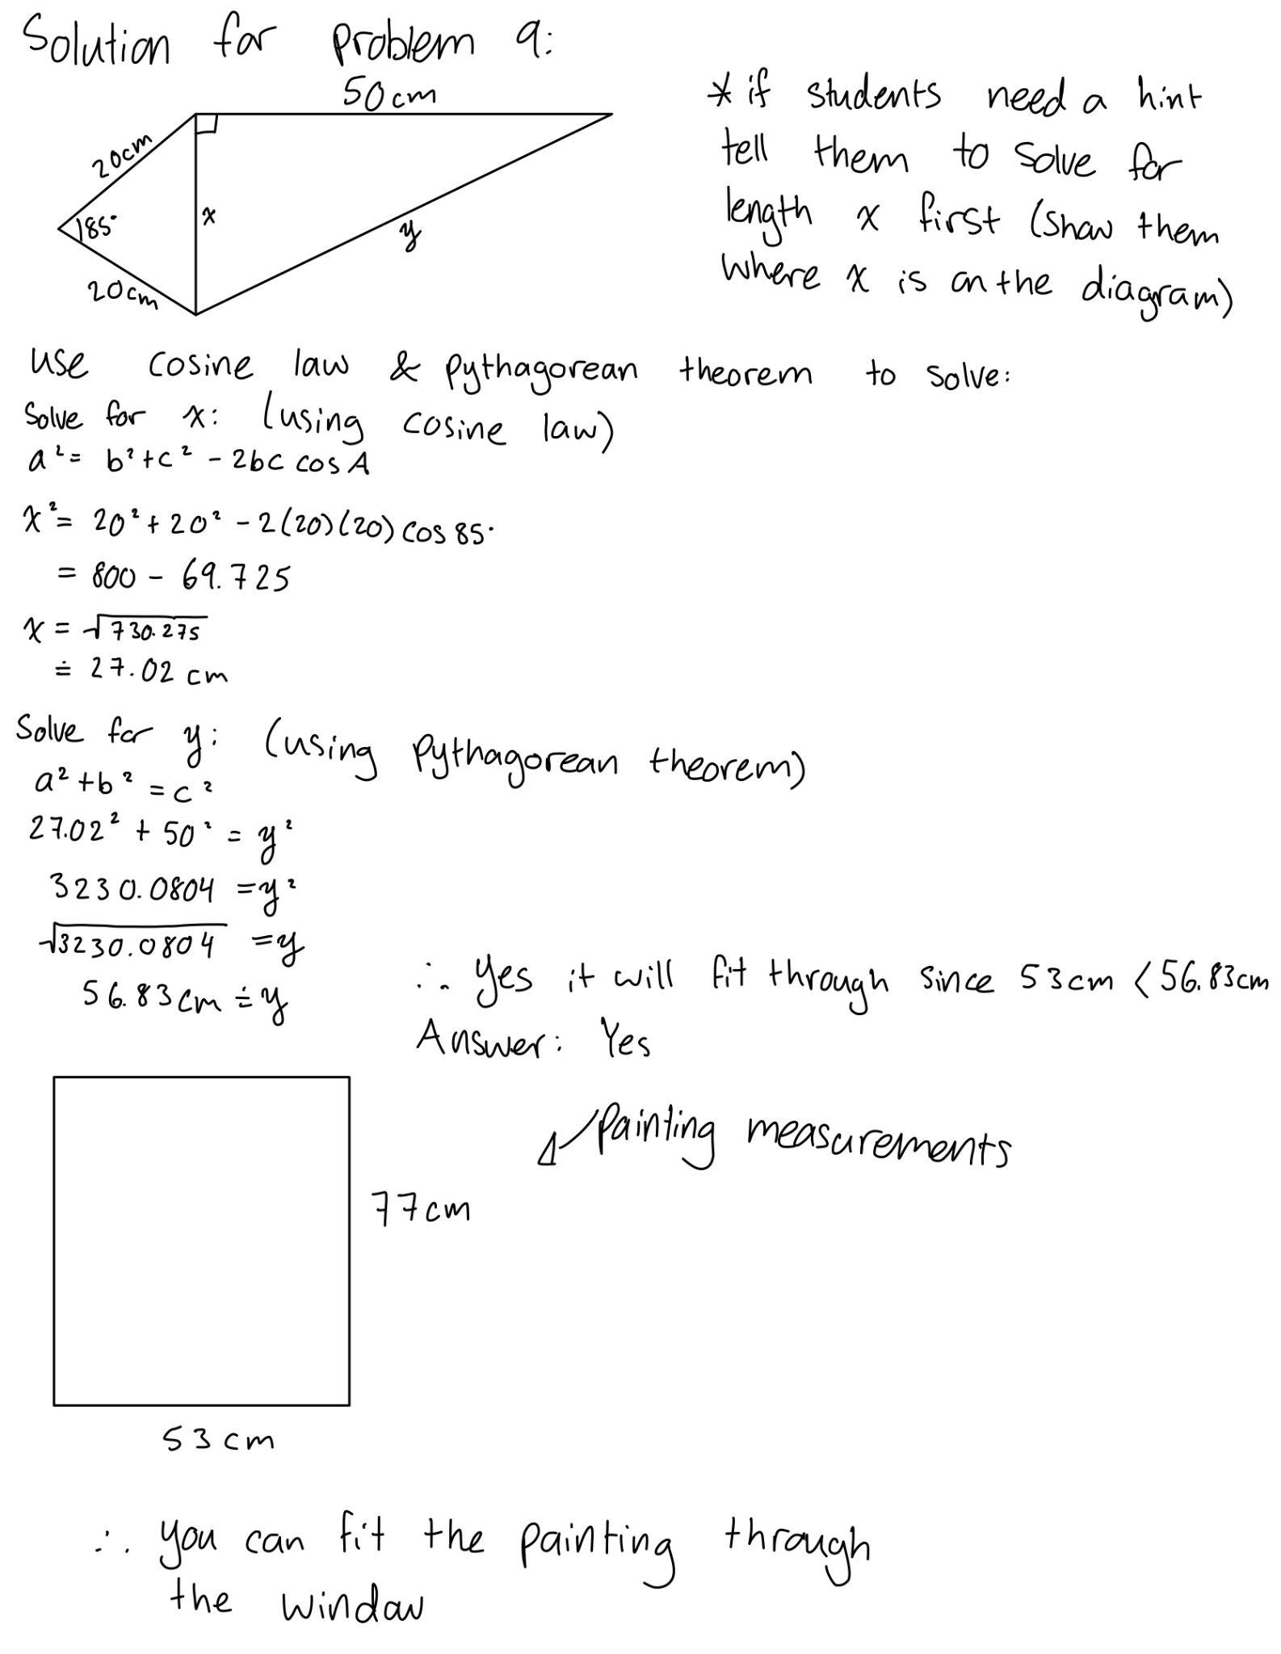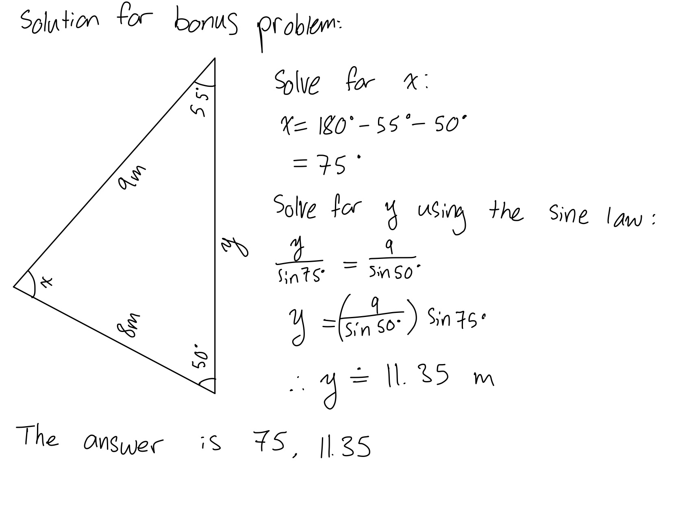

FEUILLE D’ÉQUATIONS

La présente feuille d’équations contient toutes les formules trigonométriques et l’information dont tu as besoin pour gagner le jeu d’évasion! Elle comprend notamment une description de chaque formule et des conditions de son utilisation, de sorte que tu puisses l’appliquer avec l’information présentée.

Triangles particuliers :
Les triangles particuliers sont des triangles rectangles dont le rapport entre les côtés facilite les calculs. Ils sont fréquemment utilisés en trigonométrie, et il est facile de les solutionner sans avoir à faire des calculs approfondis.
- Ce qu’ils sont :
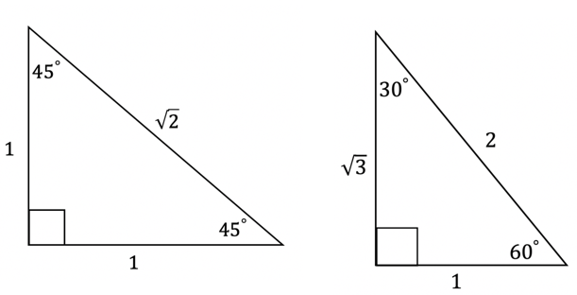
  - Il s’agit de triangles dont les angles et proportions correspondent à ceux et celles des figures ci-dessous
Loi des sinus :
La loi des sinus est une formule qui représente le rapport entre les sinus des angles et la longueur des côtés d’un triangle non rectangle. Elle peut servir à déterminer les angles et la longueur des côtés des triangles non rectangles où a, b et c représentent la longueur des côtés, et A, B et C représentent les angles correspondants.
$$a÷sin(A)=b÷sin(B)=c÷sin(C)$$
$$sin(A)÷a=sin(B)÷b=sin(C)÷c$$
- Conditions d’utilisation :
  - Quand tu as un triangle non rectangle et que tu connais l’une ou l’autre des séries de valeurs suivantes :
- deux angles et la longueur d’un côté opposé à l’un de ces angles,
- la longueur de deux côtés et l’angle opposé à l’un de ces côtés.
Loi du cosinus :
La loi du cosinus est une formule qui établit un lien entre le cosinus d’angles et la longueur des côtés d’un triangle non rectangle. Elle peut servir à déterminer les angles ou la longueur des côtés d’un triangle non rectangle où a, b et c représentent la longueur des côtés, et A, B et C représentent les angles correspondants.
$$a^{2}=b^{2}+c^{2}-2∙b∙c∙cos(A)$$
$$cos(A)=(b^{2}+c^{2}-a^{2})÷2∙b∙c$$
- Conditions d’utilisation :
  - Quand tu as un triangle non rectangle et que tu connais l’une ou l’autre de séries de valeurs suivantes :
- la longueur de trois côtés,
- la longueur de deux côtés et l’angle entre eux.
Moyen mnémotechnique SOH-CAH-TOA
SOH-CAH-TOA est un moyen mnémotechnique pour mémoriser les définitions des fonctions trigonométriques cosinus, sinus et tangente. Il s’applique aux triangles rectangles et représente les relations suivantes : SOH signifie « Sinus = côté Opposé sur l’Hypoténuse », CAH signifie « Cosinus = côté Adjacent sur l’Hypoténuse »; et TOA signifie « Tangente = côté Opposé sur le côté Adjacent ».
$$sinθ=côté opposé÷hypotenuse$$
$$cosθ=côté adjacent÷hypotenuse$$
$$tanθ=côté opposé÷côté adjacent$$
- Conditions d’utilisation :
  - Quand il est question d’un triangle rectangle qui n’est pas un triangle particulier.

Théorème de Pythagore :
Le théorème de Pythagore est une équation qui décrit la relation entre les trois côtés d’un triangle rectangle. En voici la formulation : Dans un triangle rectangle, le carré de la longueur de l’hypoténuse est égal à la somme des carrés des longueurs des deux cathètes.
- Conditions d’utilisation :
  - Quand tu connais la longueur de deux côtés d’un triangle rectangle et que tu souhaites déterminer la longueur du troisième.
$$a^{2}+b^{2}=c^{2}$$

RESSOURCES ET INFORMATION

Triangles particuliers :

Khan Academy: Les triangles rectangles et la trigonométrie
https://fr.khanacademy.org/math/geometry/hs-geo-trig#hs-geo-special-right-triangles
https://www.khanacademy.org/math/trigonometry/trigonometry-right-triangles/sine-and-cosine-of-complementary-angles/a/trig-ratios-of-special-triangles(en français)
Khan Academy: Trig Ratios of Special Triangles
https://www.khanacademy.org/math/trigonometry/trigonometry-right-triangles/sine-and-cosine-of-complementary-angles/a/trig-ratios-of-special-triangles (en anglais)
- Description des triangles particuliers et de la façon de les utiliser.

SOH-CAH-TOA :

Allô prof: Les rapports trigonométriques
https://www.youtube.com/watch?v=zPvzJsVFDgk&t=2s (en français)

Education Is Around: SOHCAHTOA
https://educationisaround.com/sohcahtoa/ (en anglais)
- Description du moyen mnémotechnique SOH-CAH-TOA et de la façon de l’utiliser.

Lois des sinus et du cosinus :
Promath: Théorèmes du sinus et cosinus
https://www.youtube.com/watch?v=OCi2-OiwtaQ (en français)

Mathematics Online: Law of Sines and Cosines, Explanation
https://www.youtube.com/watch?v=3jBMymLI8ls (en anglais)
- Description des lois des sinus et du cosinus et de la façon de les utiliser.

Révision sur les triangles :
Groupe 602, École de Normandie: Les triangles et les angles – révision
https://denormandiegroupe602.wordpress.com/2018/10/27/les-triangles-et-les-angles-revision/ (en français)

New World Encyclopedia: Triangle
https://www.newworldencyclopedia.org/entry/Triangle (en anglais)

- Coup d’œil sur les types de triangles et la branche de la trigonométrie.

GLOSSAIRE

Adjacent : Qui a un côté ou une limite en commun.
Angle : Espace entre deux lignes ou surfaces qui se coupent.
Cosinus : Rapport entre la longueur du côté adjacent d’un angle donné et celle de l’hypoténuse dans un triangle rectangle.
Hypoténuse : Côté d’un triangle situé à l’opposé de l’angle droit d’un triangle.
Opposé : Côté d’un triangle qui se trouve en face d’un angle donné.
Sinus : Rapport entre la longueur du côté opposé d’un angle donné et celle de l’hypoténuse dans un triangle rectangle.
Tangente: Rapport entre la longueur du côté opposé et celle du côté adjacent d’un angle donné dans un triangle rectangle.
Triangle équilatéral : Triangle dont la longueur des côtés, et donc les angles, sont identiques.
Triangle isocèle : Triangle dont la longueur de deux côtés, et donc deux angles, sont identiques.
Triangle rectangle : Triangle dont l’un des angles est un angle droit (90 degrés).
Triangle scalène : Triangle dont la longueur des côtés, et donc les angles, sont tous différents.
Trigonométrie: Branche des mathématiques qui s’intéresse à la relation entre les côtés et les angles des triangles.

Le campus Glendon de l’Université York offre une éducation bilingue exceptionnelle et unique au Canada depuis plus de cinquante ans. Notre engagement envers l’éducation et le bilinguisme s’applique aussi à notre programme bilingue de transition pour les élèves d’écoles secondaires. L’apprentissage d’une nouvelle langue est amusant et gratifiant, mais il peut aussi être une source de frustration. Notre programme est conçu pour donner aux étudiants la chance d’appliquer leurs compétences, d’enrichir leur vocabulaire et d’acquérir des habiletés importantes en participant à des ateliers interactifs sur la littératie financière, le leadership, la géographie urbaine, la biologie, la psychologie et un vaste éventail de sujets de sciences sociales.

Notre programmation peut être offerte à des élèves francophones ou anglophones dans leur langue maternelle ou dans leur langue seconde afin d’améliorer cette dernière (FLS ou ALS).

#ApprendrePourLaVie #LeBilinguismeEstSuper #NinjaBilingue

Bien que la programmation ait été conçue pour un mode présentiel, nous pouvons également l’offrir à distance. Contactez-nous dès aujourd’hui pour découvrir comment vous pouvez assurer l’engagement et le perfectionnement de vos élèves en salle de classe et en-dehors.

www.glendon.yorku.ca/activezvosneurones

Katie Ablett, MBA, PMP | katie.ablett@glendon.yorku.ca
Directrice de la Formation continue

Campus Glendon, Université York
2275, avenue Bayview, Toronto ON | Canada M4N 3M6 | www.glendon.yorku.ca

